Лето с пользой
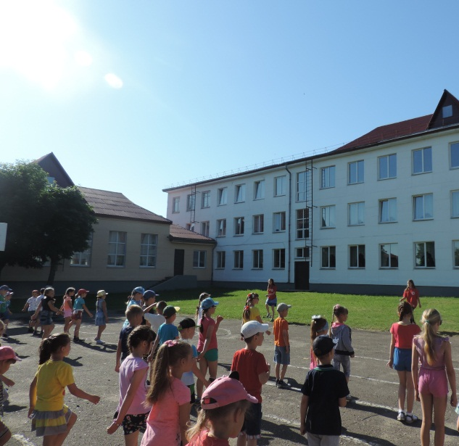
Лето – время игр, развлечений, свободы в выборе занятий, снятия накопившегося за год напряжения, восполнения израсходованных сил, восстановления здоровья. Волонтеры ГУО «Средняя школа № 2 г.Белыничи» проводят свое свободное время активно и с пользой. Они помогают воспитателям в школьном оздоровительном лагере «Дружба». Работая в школьном лагере, они ежедневно проводят утреннюю зарядку, игры на свежем воздухе, конкурсы, викторины.
